微信小程序图片排版

【微信小程序图片排版攻略】提升视觉效果，吸引用户眼球！

在微信小程序的众多功能中，图片排版无疑是一个重要的环节。好的图片排版能够提升用户体验，增强内容的吸引力。本文将为您详细解析微信小程序图片排版的技巧，帮助您打造更具吸引力的视觉作品。

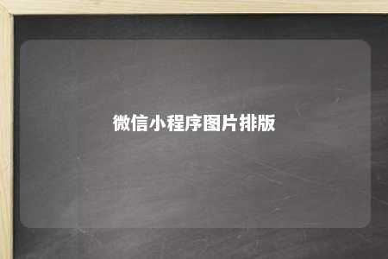

一、微信小程序图片排版的重要性

1. 提升视觉效果：合理的图片排版可以让内容更具层次感，让用户在浏览过程中产生愉悦的视觉体验。
2. 吸引用户眼球：独特的图片排版能够吸引更多用户的注意力，提高内容的曝光率。
3. 增强用户信任：专业的图片排版可以提升品牌形象，增强用户对产品的信任度。

二、微信小程序图片排版技巧

1. 选择合适的图片尺寸

微信小程序中，图片尺寸应遵循以下原则：

（1）宽度：图片宽度一般不超过750px，避免图片在手机上显示不全。

（2）高度：图片高度建议在300px-600px之间，确保图片在手机上清晰可见。

1. 图片分辨率

微信小程序中，图片分辨率应保持清晰。一般建议图片分辨率为72dpi，这样既能保证图片质量，又能节省加载时间。

1. 图片格式

微信小程序支持的图片格式有jpg、jpeg、png等。建议使用png格式，因为png格式支持透明背景，适用于多种场景。

1. 图片排版布局

（1）主次分明：将重点内容放在图片中央或视觉焦点处，突出重点。

（2）层次感：合理运用图片大小、颜色、形状等元素，形成层次感。

（3）留白：适当留白可以让图片更美观，提高用户体验。

1. 图片搭配文字

（1）文字与图片相辅相成：文字应简洁明了，与图片内容相关。

（2）字体选择：建议使用微软雅黑、思源黑体等易读字体。

（3）颜色搭配：文字颜色应与图片背景形成对比，提高可读性。

1. 图片动画效果

微信小程序支持图片动画效果，但应适度使用。以下是一些动画效果推荐：

（1）淡入淡出：适用于图片切换场景。

（2）放大缩小：适用于图片重点内容突出。

（3）旋转：适用于图片展示角度变化。

三、总结

微信小程序图片排版是提升用户体验、增强内容吸引力的关键环节。掌握以上技巧，相信您的小程序将更具竞争力。在今后的开发过程中，不断优化图片排版，让用户在浏览过程中拥有更好的视觉体验。

文章地址：<https://www.yyzq.team/post/372472.html>